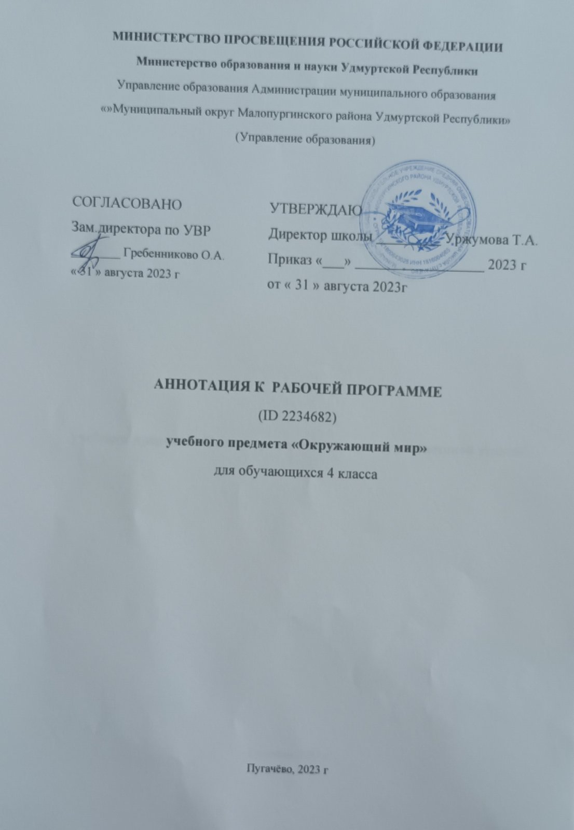
Аннотация к рабочей программе по окружающему миру
для учащихся 4 класса на 2023 – 2024 учебный год
Рабочая программа учебного предмета «Окружающий мир» (предметная область «Обществознание и естествознание» («Окружающий мир») на уровне начального общего образования составлена на основе Требований к результатам освоения программы начального общего образования Федерального государственного образовательного стандарта начального общего образования, Федеральной образовательной программы начального общего образования, Федеральной рабочей программы по учебному предмету «Окружающий мир», а также ориентирована на целевые приоритеты, сформулированные в федеральной рабочей программе воспитания.
Изучение окружающего мира направлено на достижение следующих целей:
- формирование целостного взгляда на мир, осознание места в нём человека на основе целостного взгляда на окружающий мир (природную и социальную среду обитания); освоение естественнонаучных, обществоведческих, нравственно- этических понятий, представленных в содержании программы по окружающему миру;
- формирование ценности здоровья человека, его сохранения и укрепления, приверженности здоровому образу жизни;
- развитие умений и навыков применять полученные знания в реальной учебной и жизненной практике, связанной как с поисково-исследовательской деятельностью (наблюдения, опыты, трудовая деятельность), так и с творческим использованием приобретенных знаний в речевой, изобразительной, художественной деятельности;
- духовно-нравственное развитие и воспитание личности гражданина Российской Федерации, понимание своей принадлежности к Российскому государству, определённому этносу;
- проявление уважения к истории, культуре, традициям народов Российской Федерации;
- освоение обучающимися мирового культурного опыта по созданию общечеловеческих ценностей, законов и правил построения взаимоотношений
в социуме;
- обогащение духовного опыта обучающихся, развитие способности ребёнка к социализации на основе принятия гуманистических норм жизни, приобретение опыта эмоционально-положительного отношения к природе в соответствии с экологическими нормами поведения;
- становление навыков повседневного проявления культуры общения, гуманного отношения к людям, уважительного отношения к их взглядам, мнению и индивидуальности.
Рабочая программа разработана на основе ФГОС НОО 2021 г., планируемых результатов начального общего образования в соответствии с ООП НОО, УП, УМК «Окружающий мир» Плешаков А.А. (1 - 4 классы).
Содержание рабочей программы учебного предмета «Окружающий мир» на ступени начального общего образования предусматривает в 1, 2, 3, 4 классах изучение программного материала в рамках разделов “Человек и общество”, “Человек и природа”, “Правила безопасности жизнедеятельности”.
На изучение предмета “Окружающий мир” на ступени начального общего образования отводится 270 часов:
4 класс – 68 часов (2 часа в неделю).

